专题 1

专题 3 光电门等现代技术在力学实验中应用实验解答总结

【本专题涉及到的常见的实验】
1、实验：探究小车速度随时间变化的规律
2、实验：探究加速度与力、质量的关系
3、实验：测量动摩擦因数
4、实验：探究平抛运动的特点
5、实验：验证动能定理(探究做功与速度变化的关系)
6、实验：验证机械能守恒定律
7 、实验：验证动量守恒定律
8、实验：研究自由落体运动
9、实验：探究向心力大小与半径、角速度、质量的关系
【方法总结提升】
1 、遮光条通过光电门时的瞬时速度等于其通过光电门的平均速度大小， 即 v ＝ ＝ 。
Δx d
Δt Δt
用两个光电门测量加速度常用方法：
①知道遮光条通过光电门 1 的时间是 t1 、光电门 1 的时间是 t2 、通过两个光电门的时间
d d
−
v − v t t
t t
是 t ，则加速度是 a = 2 1 = 2 1
②知道遮光条通过光电门 1 的时间是 t1 、光电门 1 的时间是 t2 、两个光电门的距离是 L，
2 2 ( d )2 − ( d )2
v − v t t
则加速度是 a = 2 1 = 2 1
2L 2L
2、用频闪照相的方法、手机录像代替打点计时器．其数据处理方法与纸带类实验处理方法 类似。
通过以上装置的改进能最大限度地减少因长木板和打点计时器的限位孔的阻力而导致的小
车加速度不恒定，使小车尽可能做匀加速直线运动，以提高实验的精确度。

【例题 1】利用如图所示装置做“探究加速度与力和质量的关系”的实验，附有滑轮的长木板 平放在实验桌面上，将细绳一端拴在滑块上，另一端绕过定滑轮，挂上适当的钩码使滑块在

学科网(北京)股份有限公司
专题 1
学科网(北京)股份有限公司

专题 1

钩码的牵引下运动。
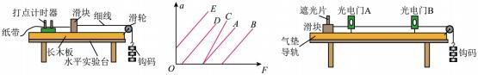
(1) 在进行实验时，需要先将长木板倾斜适当的角度，这样做的目的是 ；还要求重 物的质量远小于滑块的质量，这样做的目的是 。
A．使滑块获得较大的加速度
B．使细线的拉力等于滑块受到的合外力 C．使纸带上点迹清晰，便于进行测量 D．使钩码的重力近似等于细线的拉力
(2) 根据实验测得的数据，以小车运动的加速度 a 为纵轴，力 F 为横轴，得到如图所示的
a-F 图像如图中图线 A 所示，现仅增大木板与水平方向夹角，得到的图像可能是图中的 (图中所示的 A 、B 、D 、E 图线相互平行)。
(3) 为进行更精确的实验，对上述装置进行改进，实验装置如图所示。在气垫导轨上相隔 一定距离的两处安装两个光电门，滑块上固定一遮光片，光电门可以记录下遮光片通过光电 门时所用的时间 Δt1 和 Δt2 ，以及两次开始遮光的时间间隔 Δt，用此装置得到的数据绘制图 像 ，探究加速度与力的关系 ，除了上述已测得的物理量 ，还需要测量或记录的数据 有 。
A ．遮光片的宽度 d
B ．钩码的质量 m
C ．滑块和遮光片的总质量 M
D ．滑块的初始位置到光电门 1 的距离 L1
【答案】 B D DE/ED AB/BA
【解析】(1) 在进行实验时，需要先将长木板倾斜适当的角度补偿阻力，这样做的目的是使
细线的拉力等于滑块受到的合外力。
故选 B。
根据牛顿第二定律，有
F = Ma
mg 一 F = ma
解得
F = 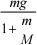
由此可知，当重物的质量 m 远小于滑块的质量 M 时，重物的重力 mg 近似等于细线的拉力

学科网(北京)股份有限公司
专题 1
学科网(北京)股份有限公司

专题 1

。
F
故选 D。
(2) 由图线 A 不过坐标原点的原因，可能是没有平衡摩擦力或者平衡摩擦力不足，所以增 大木板与水平方向夹角，可能出现刚好平衡摩擦力或者平衡摩擦力过度或者平衡摩擦力还不 足。
故选 DE。
(3)滑块经过两光电门的速度分别为
d
t
v =
1
1
d
t
v =
2
2
所以滑块运动的加速度为
d d
一
v 一 v t t
2 1 2 1
a = =
t t
滑块所受合力为绳的拉力，当钩码的质量远小于滑块质量时，绳的拉力近似等于钩码的重力，
即

F = mg = Ma
所以还需要测量或记录的数据为遮光条宽度、钩码的质量。
故选 AB。
【例题 2】某学习小组的同学应用自由落体运动知识测当地重力加速度 g，将实验器材如图
组装。
实验步骤如下：
A ．测出金属球的直径 d；
B ．测出光电门与 B 点(球心等高点) 之间的高度 h，记录金属小球通过光电门的遮光时间 t ；
C．逐步下调光电门的位置，测出多组数据，以h 为横坐标，v2 为纵坐标，绘制出v2 一 h 图 像。
(1)金属球过光电门的速度 v = 。
(2) 正确操作后绘制出如图所示的v2 一 h 图像，则重力加速度 g= m/s2 。(结果保留两
位小数)
(3) 若未考虑金属小球的半径，从图中的 A 点开始测量下落高度h ，仍然用上述方法，则 测出的重力加速度与小问 2 相比 (填偏大、偏小或不变)。

学科网(北京)股份有限公司
专题 1
学科网(北京)股份有限公司

专题 1

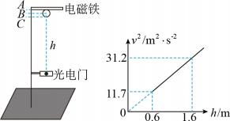
d
【答案】 t 9.75 不变
【解析】(1) 由于金属球直径很小，因此可以用金属球通过光电门的平均速度表示金属球在
光电门位置的速度，则有
d
t
v =
(2)根据自由落体速度与位移公式有
v2 = 2gh
结合图像有
2g = 1.6 m / s
31.2 2
解得
g = 9.75m / s2
(3) 若从 A 点测量，则速度与位移的关系为
v2 = 2g h − d = 2gh − gd
结合图像可知，由于图像的斜率不变，因此测得的重力加速度不变。
【例题 3】某班级同学在探究向心力大小的表达式实验时：
第一小组采用甲图所示的装置进行探究，两个变速塔轮通过皮带连接，转动手柄使长槽和短 槽分别随变速塔轮匀速转动，槽内的钢球就做匀速圆周运动。横臂的挡板对钢球的压力提供 向心力，钢球对挡板的反作用力通过横臂的杠杆作用使弹簧测力筒下降，从而露出标尺，标 尺上的红白相间的等分格显示出两个钢球所受向心力的比值。
第二小组采用用乙图所示的装置进行探究，滑块套在水平杆上，随水平杆一起绕竖直杆做匀 速圆周运动，力传感器通过一细绳连接滑块，用来测量向心力F 的大小。滑块上固定一遮 光片，宽度为 d，光电门可以记录遮光片通过的时间，测得旋转半径为r 。滑块随杆匀速圆 周运动，每经过光电门一次，通过力传感器和光电门就同时获得一组向心力F 和角速度Ο 的数据。

学科网(北京)股份有限公司
专题 1
学科网(北京)股份有限公司

专题 1

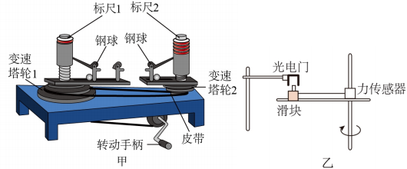
(1)下列实验中与这两组同学采用的科学方法不同是 。
A．探究加速度与力、质量的关系
B．探究影响通电导线受力的因素
C．探究两个互成角度的力的合成规律
(2) 第一组同学在某次实验时，两个钢球质量和转动半径相等，图中标尺上红白相间的等 分格显示出两个小球所受向心力的比值为1: 4 ，与皮带连接的两个变速塔轮的半径之比
为 。
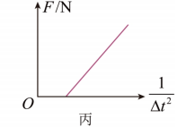
1
②第二组同学实验时，以F 为纵坐标，以t2 为横坐标，可在坐标纸中描出数据点作一条 如图乙所示直线，图线斜率为k ，则滑块的质量为 (用k 、r 、d 表示)。

【答案】

C

2 :1

kr
d 2

【解析】(1) 实验目的是探究向心力大小的表达式，由于每次只能研究两个物理量之间的关 系，需要确保其它的物理量不变，即采用了控制变量法，探究加速度与力、质量的关系与探 究影响通电导线受力的因素均采用了控制变量法，而探究两个互成角度的力的合成规律采用 的是等效替代法，因此与这两组同学采用的科学方法不同是探究两个互成角度的力的合成规
律。
故选 C。
(2)根据
F = mΟ2 r F = mΟ2 r
1 1 2 2
，

学科网(北京)股份有限公司
专题 1
学科网(北京)股份有限公司

专题 1

由于
F : F = 1 : 4
1 2
则有
Ο : Ο = 1 : 2
1 2
根据
v = ΟR = Ο R
1 1 2 2
解得
R : R = 2 :1
1 2
(3)滑块圆周运动的速度
d
t
v =
1
由于
F = m v2
r
则有

= .
md 2 1
r t2
F

则有
md 2
= k
r
解得
r
k
2
m =
d
【例题4】如图 1 所示为验证动量守恒的实验装置，气垫导轨置于水平桌面上， G1 和G2 为
两个光电门， A 、B 均为弹性滑块，质量分别为mA 、mB ，且选择mA 大于mB ，两遮光片沿 运动方向的宽度均为d，实验过程如下；
(1)调节气垫导轨成水平状态；
(2)轻推滑块A ，测得 A 通过光电门G1 的遮光时间为t1 ；
(3)A与B 相碰后， B 和A 先后经过光电门G2 的遮光时间分别为t2 和t3 。
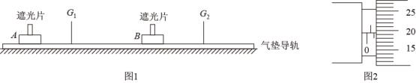
回答下列问题：

学科网(北京)股份有限公司
专题 1
学科网(北京)股份有限公司

专题 1

①用螺旋测微器测得遮光片宽度如图 2 所示，读数为： mm ；
②实验中选择mA 大于mB 的目的是： ；
③利用所测物理量的符号表示动量守恒成立的式子为： 。

【答案】

1.195 碰撞中滑块A 不反弹

d d d
m = m + m
t t t
A A B
1 3 2

【 解 析 】 (3) ① 螺 旋 测 微 器 的 固 定 刻 度 读 数 为 1mm ， 可 动 刻 度 读 数 为 0.01 19.5mm = 0. 195mm ，则读数为： 1. 195mm 。
②为了A 、B 碰撞时A 不反弹，需满足A 的质量大于B 的质量。
③碰撞前的总动量为
P m v m d
1 = A 1 = A t1
碰撞后的总动量为
P2 = mAv1 + mB v2 = mA + mB
则动量守恒的表达式为
d d d
m = m + m
t t t
A A B
1 3 2

1．采用如下图所示的实验装置做“探究平抛运动的特点”的实验。
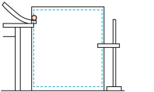
(1)以下是实验过程中的一些做法，其中合理的有 。
A．要求斜槽轨道低端保持水平
B．斜槽轨道尽量光滑
C．每次小球释放的初始位置可以任意选择
D．为描出小球的运动轨迹，描绘的点可以用折线连接
(2) 如图为一小球做平抛运动时用闪光照相的方法获得的相片的一部分，图中背景小方格 的边长为 1.25cm，取g = 10m/s2 。

学科网(北京)股份有限公司
专题 1
学科网(北京)股份有限公司

专题 1

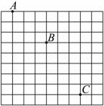
则：闪光照片的时间为 s ；小球运动的初速度v0 = m/s；小球过 B 点的竖直速度
By m/s。
v =
【答案】 A 0.05 0.75 1
【解析】(1) A ．探究平抛运动的规律，必须保证小球从斜槽出去的速度方向水平，所以要 求斜槽轨道低端保持水平， 故 A 正确；
BC．做同一次平抛实验时，只需要小球每次从同一位置由静止释放即可，所以斜槽轨道不 需要光滑， 故 BC 错误；
D ．为描出小球的运动轨迹，描绘的点必须用平滑的曲线连接， 故 D 错误。 故选 A。
(2)根据平抛运动在水平方向规律
x = x = 3L = v T
AB BC 0
可知 AB 与 BC 之间的时间间隔相等， 设为 T，竖直方向根据推论
y = gT2 = 2L
解得闪光照片的时间为
T = 0.05s
小球运动的初速度为
v = 3L = 0.75m/s
0
T
小球过 B 点的竖直速度
3L+ 5L
v = = 1m/s
By 2T
2．小王用如图所示的装置探究物块的加速度与力的关系。小王将光电门固定在水平轨道上 的 B 点，用不同质量的重物通过细线拉同一物块，每次都将物块从同一位置 A 由静止释放。 重物的质量远小于物块(含遮光条)的质量。

学科网(北京)股份有限公司
专题 1
学科网(北京)股份有限公司

专题 1

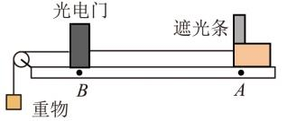
(1) 若将重物所受的重力视为与物块所受的合力大小相等，则 (填“需要”或“不需
要”)平衡摩擦力。
(2) 若物块释放后，遮光条 (宽度为d) 通过光电门的时间为 t，则物块通过光电门时的速 度大小为 。
(3) 若测得 A 、B 间的距离为 s ，则物块的加速度大小为 。
d d 2
【答案】 需要 t 2st2
【解析】(1) 若将重物所受的重力视为与物块所受的合力大小相等，即认为重物所受的重力 所受重力与细线拉力大小相等，可知，实验中需要使得细线拉力为物块所受外力的合力，则 实验中必需要平衡摩擦力。
(2)根据光电门测速原理，可知物块通过光电门时的速度大小为
d
t
v =
(3)根据
v2 = 2as
结合上述解得
d 2
d
2st2
a =
3．某实验小组为测量一质量为 m 的小球通过某一微尘区所受到的平均阻力的大小，设计了
如图甲所示的装置，实验过程如下：
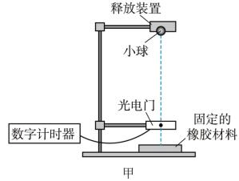
(1) 将小球固定于释放装置上，调节光电门位置，使小球从光电门正上方释放后，在下落

学科网(北京)股份有限公司
专题 1
学科网(北京)股份有限公司

专题 1

过程中球心可通过光电门。 测得小球球心与光电门间的竖直距离 h。
(2)用螺旋测微器测量小球的直径，示数如图乙所示， 小球直径 d= mm 。
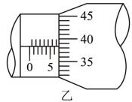
(3)测量时，应 (填选项前的字母序号)，并记录小球通过光电门的遮光时间 t。
A．先释放小球，后接通数字计时器
B．先接通数字计时器，后释放小球 C．操作的先后顺序对实验结果无影响
(4) 已知当地重力加速度为 g，由以上测得的相关物理量计算可得小球通过微尘区所受的
平均阻力f= (用字母 m 、d、g、h 和 t 表示)。
md 2
【答案】 6.882 (6.881~6.884) B mg − 2ht2
【解析】(2)根据螺旋测微器的读数规律，小球的直径为
d = 6．5 mm+38．2× 0．01mm = 6．882 mm
(3) 在测量时，因小球下落时间很短，如果先释放小球，有可能会出现时间记录不完整， 所以应先接通数字计时器，再释放小球， A 错误， B 正确。
故选 B。
(4)依题意， 小球向下运动的高度为 h，通过光电门的速度为
d
t
v =
由牛顿第二定律有
mg − f = ma
由运动学公式有可得
v2 =2ah
解得
md 2
2ht2
f = mg −
4 ．某实验小组在探究平抛运动的规律时，建立如图所示的 xOy 坐标系，小球水平抛出后， 用频闪照相的方法在坐标纸上记录了小球在不同时刻的四个位置 a 、b 、c 、d。已知频闪周
期一定，坐标纸每个小方格的边长均为 0.064m，取重力加速度大小g = 10 ms ，则频闪周 期为 s ，小球做平抛运动的初速度大小为 m/s，抛出点的坐标为 。
2

学科网(北京)股份有限公司
专题 1
学科网(北京)股份有限公司

= s = 0.08s
=
T
专题 1

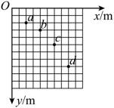
【答案】 0.08 1.6 (0.064 ，0.12)
【解析】由题意可得，竖直方向满足
y = l = gT2
解得频闪周期为
l
g
由图可得，小球做平抛运动的初速度大小为
2l 2 0.064
v = = ms = 1.6 ms
0
T 0.08
由题意得， b 点的竖直方向速度为
v = yac = 3l = 3 0.064 ms = 1.2 ms
yb 2T 2T 2 0.08
又因为
vyb = gt
得从抛出点到 b 点的时间为
= 0. 12s
t
则小球从抛出点到 b 点的竖直距离和水平距离分别为
1 2
y = 2 gt = 0.072m
x = v t = 0. 192m

0

b
又因为 b 点的坐标为
x = 4l = 0.256m

b
yb = 3l = 0. 192m
所以抛出点的坐标满足
x = x x = 0.064m

以上内容仅为本文档的试下载部分，为可阅读页数的一半内容。如要下载或阅读全文，请访问：https://d.book118.com/196043011203010101

